一、填填看。(每格5分，共30分)
1.
0
30 (km)
10公里

(1)由上面的比例尺可知道，圖上的1公分表示實際長度是( )。
(2)這個比例尺的比值是( )。
2. 已知四邊形ㄅㄆㄇㄈ是四邊形ㄉㄊㄋㄌ的縮圖。

ㄋ
58
10
90

(1)∠ㄋ是( )度，∠ㄆ是( )度。
75
105
(2)的長是長的( )倍。
1.2
(3)長( )公分。
4.8
二、下圖是綠野觀光農場的縮圖。
(每題6分，共18分)
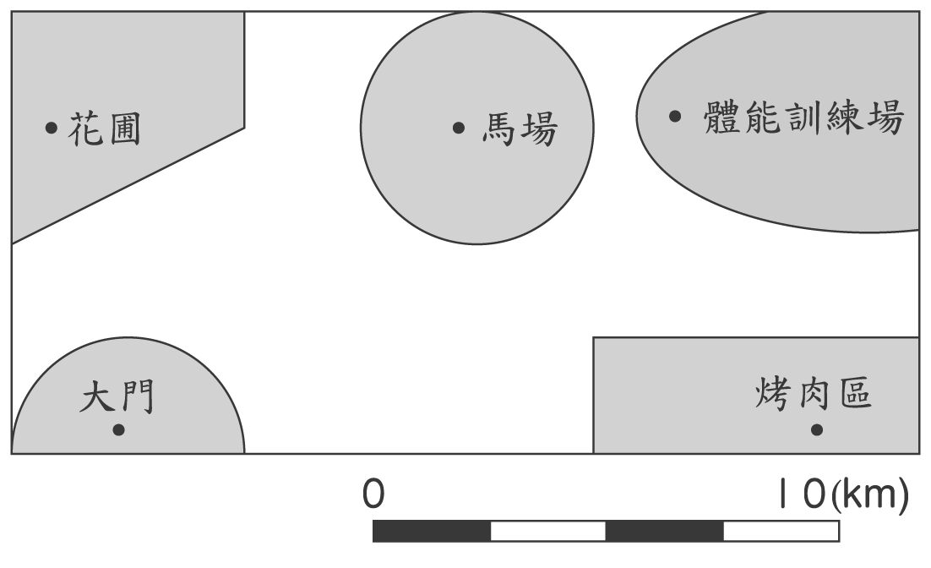

1. 圖上的1公分代表實際距離是( )。
2.5公里
2. 這是一張實際地圖( )倍的縮圖。

3. 從花圃到馬場的實際直線距離是多少公里？

3.5×250000＝875000
875000公分＝8.75公里

答：8.75公里
三、看圖回答問題。(每格4分，共40分)
1. 甲圖是乙圖的2倍放大圖。
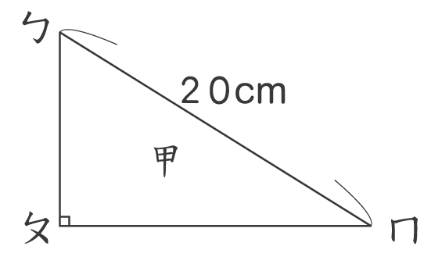
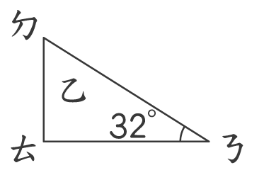

(1)的對應邊是( )，∠ㄇ的對應角是∠( )。
(2)∠ㄅ是( )度；∠ㄊ是( )度。
(3)是( )公分。
2. 有一塊長300公尺、寬120公尺的長方形土地，它的倍縮圖：
30
12
84
360

(1)長是( )公分，寬是( )公分，周長是( )公分。
(2)面積是( )平方公分，是原來長方形土地面積的( )倍。
四、畫出下圖的2倍放大圖和 倍縮圖。
(每個答案6分，共12分)

(本題畫法略)
(本題做法僅供參考)

